Логопедическое занятие в 1-м классе. Тема: "Предложение"

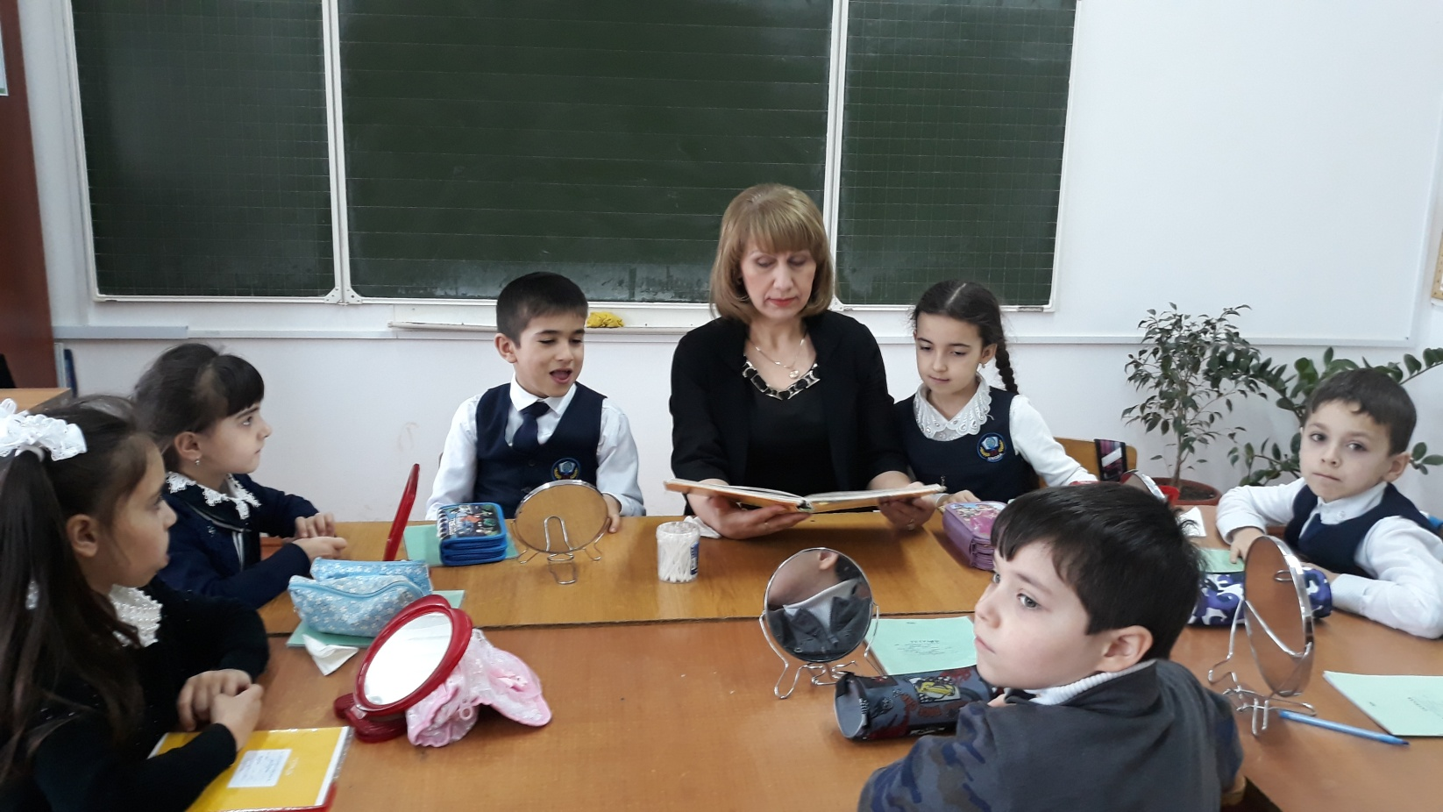
Цель: Автоматизировать коррекционную работу по звукопроизношению и развитию связной речи.
Задачи:
Развивать фонематический слух.
Учить работать со словом: определять позицию звука в слове, образовывать новые слова.
Учить составлять предложения и работать с ним.
Развивать психические процессы: память, внимание, воображение, мышление.
1. Организационный момент.
Логопед: Дети, сегодня у нас занятие по развитию речи. На занятии наши глаза внимательно смотрят и все (видят). Уши внимательно слушают и все (слышат). Голова хорошо (работает).
2. Дыхательная гимнастика.
Чтобы легче дышалось, я предлагаю сделать дыхательную гимнастику.
Гласные тянутся песенкой звонкой И – И – И – И
Могут заплакать и застонать О – О – О – О
Могут качать в колыбели Аленку А – А – А – А
Могут как эхо в лесу закричать АУ – АУ – АУ – АУ
Могут лететь высоко в синеву АУ – У – И – А – У – И
3. Мимические упражнения.
Посмотрите на эти лица, какие они разные. Какое это лицо (Радостное, грустное, сердитое, и т.д). Изобразите злую бабу ягу, веселого клоуна, печальную Аленушку (дети садятся).
4. Повторение. Логопед: Ребята, вспомните, из чего состоят слова. Дети: Из звуков.
Логопед: Из каких звуков? Дети: Из речевых звуков. Логопед: Назовите речевые звуки.
Дети: А, О, У, и т.д. Логопед: А какие еще есть звуки. Дети: Не речевые.
Логопед: Назовите не речевые звуки. Дети: Стук в дверь, шум проехавшей машины, хлопок в ладоши, и т.д. Логопед: Не речевые звуки мы слышим, а речевые слышим и говорим. 5. Изучение нового материала. Логопед: Как вы думаете, из чего состоит предложение? Дети: Предложение состоит из слов. Логопед: Предложения бывают кроткие и длинные. Слова в предложении живут в согласии. Послушайте: рисовать, Саша, стрекозу. Вы, что – то поняли? Дети: Нет. Логопед: Как из этих слов правильно составить предложение? Дети: Саша рисует стрекозу. Логопед: Чем длиннее предложение, тем больше мы узнаем, о чем либо.
Логопед: Придумайте короткое предложение по этой картине (Приложение 1, картина “В парке”)
Дети: Наступила зима. (Разбор предложения)
Логопед: Придумайте длинное предложение по этой картине (Приложение 1, картина “Зима”).
Дети: В парке дети слепили снеговика. (Разбор предложения.)
Логопед: Сколько слов в предложении? Назовите первое слово, последнее слово.
6. Физминутка:
Мы топаем ногами Мы хлопаем руками. Киваем головой Мы руки поднимаем
Мы руки опускаем Мы крутимся потом Мы топаем ногами – Топ– топ– топ
Мы руки поднимаем -Хлоп-хлоп-хлоп Мы руки разведем И побежим кругом
Восстановление дыхания. 7. Работа над лексической темой “Поздняя осень”.
Логопед: Какое сейчас время года? Назовите приметы поздней осени
Дети: Холодно, идет снег. На дорогах гололедица, и т.д..
8. Дыхательная гимнастика.
Дует сильный ветер
Кружатся последние листочки
Пролетают первые снежинки
(выработка воздушной струи)
8. Развитие психических процессов.
Логопед: Давайте немного пофантазируем:
– Что было бы, если бы снег был сладким?
– Снежная баба ожила?
– Снежинки не падали, а висели в воздухе?
– Лед на реках и озерах был разноцветным?
– Что было бы, если не было бы зимы, а всегда было бы лето?
– Вода это хорошо или плохо? Почему?
– Солнце это хорошо или плохо? Почему?
(Дети садятся)
8. Развитие фонематических процессов.
Логопед: Если услышите звук “ Б” хлопните в ладоши: Каша, булавка, молоко, кошка, банка, бубен, пальто, ботинки, школа, банан.
Логопед: А сейчас договорите слово слогом “БА” Шу – ба, гу – ба и т.д.
9. Пальчиковая гимнастика.
Логопед: Приготовьте свои руки для пальчиковой гимнастики.
Пальчиковая гимнастика “Здравствуйте”
Здравствуй солнце золотое!
Здравствуй, небо голубое!
Здравствуй, вольный ветерок,
Здравствуй, маленький дубок!
Мы живем в родном краю –
Всех я вас приветствую!
10. Итог занятия.
Логопед: Дети, о чем мы сегодня с вами говорили на занятии?
Дети: О звуках, словах, предложениях. О приметах поздней осени. Рассматривали картины, составляли предложения. Делали пальчиковую и дыхательную гимнастики, фантазировали и т.д.
Логопед: Вам понравилось занятие? (Ответы детей)
Вы устали? (Ответы детей)

